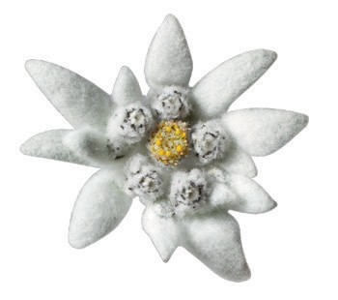Fondation Edelweiss Stiftung Edelweiss

Famille & Patrimoine & Lien intergénérationnel

Familie & Kulturgut & Verbindung der Generationen

# Route d’Ovronnaz 21 - CH - 1912 Leytron 078 948 05 96

[www.fondation-edelweiss.c](http://www.fondation-edelweiss.c)h

**9. Walliser Nächte der Bilder (NVI23) – Kulturerbe-Festival**

**Leuk-Stadt 24. und 25. November 2023 von 18 bis 21 Uhr**

**Muraz (Collombey) 2. und 3. Dezember 2023 von 17 bis 21 Uhr**

**Täsch 31. Mai und 1. Juni 2024 von 17 bis 21 Uhr**

**______________________________________________________________________________**

Am 24. und 25. November finden im Schloss Leuk in **Leuk-Stadt** in Zusammenarbeit mit der Stiftung Schloss Leuk die Walliser Nächte der Bilder statt. Themenbezogene Vorträge und der Kurzfilm *Mario Botta im Gespräch mit Luisa Ballin* werden zwischen 18 und 21 Uhr vorgetragen.

Territorium und kulturelle Identität bilden die Wurzeln unserer Existenz und die Flügel unseres Schicksals. Sie erinnern uns daran, woher wir kommen und wohin wir gehen können. Ein Gleichgewicht zwischen diesen beiden Elementen bereichert unsere menschliche Existenz zwischen Herkunft und Zukunftsträumen. Die Walliser Nächte der Bilder in Leuk-Stadt werden vom Kurzfilm von Gaëlle May,*Mario Botta im Gespräch mit Luisa Ballin*,eingerahmt; Botta der für den Turm des Schlosses Leuk eine Kuppel entwarf. Der berühmte Architekt sieht im Licht den eigentlichen Ursprung des Raums und der Architektur. Seine Räume stehen für die Freiheit jedes Einzelnen, sein Leben, seine Gedanken und Wünsche und damit seine Spiritualität.

Ohne Licht stirbt ein altes Gebäude. Seine Erben wollen nicht im Dunkeln leben! Die Glaskuppel auf dem Schloss Leuk ist ein Lichtschacht, der das Gebäude belebt, ohne seine mittelalterliche Substanz zu beeinträchtigen.

Ob man das Werk von Mario Botta nun mag oder nicht, das Licht bedeutet auch Erhaltung... eine Brücke zwischen der Vergangenheit und der Gegenwart!

Das Schloss Leuk überragt das Rhonetal. Besonders nachts erinnert sein leuchtender Turm an die mutige Verbindung zwischen Tradition und Moderne. Das Steinmauerwerk erzählt von einer jahrhundertealten Geschichte, der durch das Licht Leben eingehaucht wird.

**Freitag 24. November ORT : Schloss Leuk**

**18:00 – 18:30** Musikalische Überraschungen

Film: *Mario Botta im Gespräch mit Luisa Ballin* (Wiederholung des Films bis 21:00)

**18:30 – 18:45** Offizielle Eröffnung: im Beisein von Maria Portmann, Kantonale Denkmalpflegerin, Dienststelle für Immobilien und Bauliches Erbe, und Arnold Steiner, Präsident Stiftung Schloss Leuk

**18:45 – 19:15** Vortrag: Das archäologische und bauliche Erbe der Gemeinde Leuk anhand einiger Beispiele

Sophie Providoli, Wissenschaftliche Mitarbeiterin, Dienststelle für Immobilien und Bauliches Erbe

**19:15 – 19:45** Vortrag: Lebensspuren der Einwohner von Leuk

Fabienne Lutz-Studer, Kantonsarchivarin, Dienststelle für Kultur

**19:45 – 20:15** Vortrag: „Auf diese Steine können Sie bauen. Steine als Baustoff in Leuk“

Marc Eichenberger, Geologe

**20:15 – 21:00** Verpflegung

**Samstag 25. November ORT : Schloss Leuk**

**18:00 – 18:30** Musikalische Überraschungen

Film *Mario Botta im Gespräch mit Luisa Ballin* (Wiederholung des Films bis 21:00)

**18:30 – 18:45** Offizielle Eröffnung: im Beisein von Arnold Steiner, Präsident Stiftung Schloss Leuk

**18:45 – 19:15** Vortrag: Das archäologische und bauliche Erbe der Gemeinde Leuk anhand einiger Beispiele

Sophie Providoli, Wissenschaftliche Mitarbeiterin, Dienststelle für Immobilien und Bauliches Erbe

**19:15 – 19:45** Vortrag: Lebensspuren der Einwohner von Leuk

Fabienne Lutz-Studer, Kantonsarchivarin, Dienststelle für Kultur

**19:45 – 21:00** Verpflegung

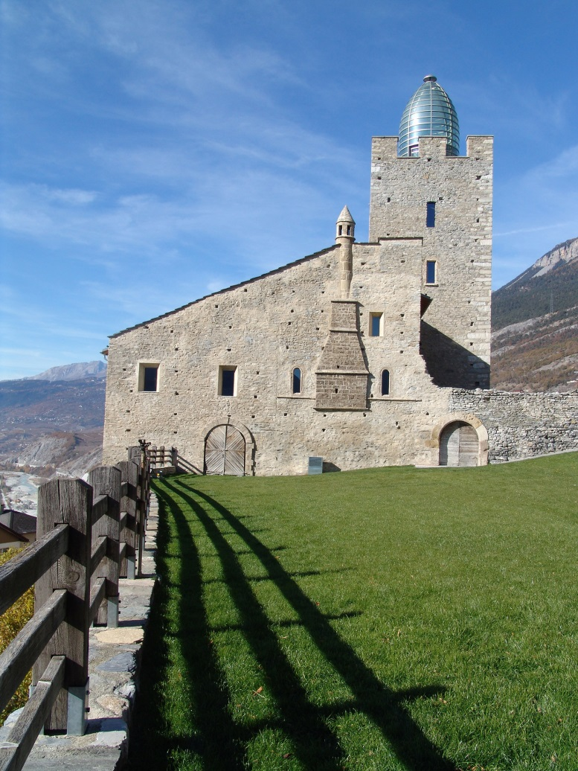

**Schloss Leuk. ©** Carlo Schmidt